ТЕСТ МОРКОВИ
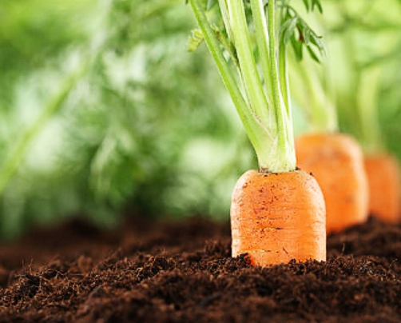
Рассказывать о пользе моркови всё равно, что доказывать, что Земля круглая. Другой вопрос, насколько полезна морковь, которая продается в магазинах и на рынках. Ведь в современном сельском хозяйстве при выращивании овощей широко используются нитраты и пестициды.
Мы купили четыре образца моркови отечественного производства. Поскольку исследование проводилось в рамках Соглашения, заключенного между РИПИ и «Комсомольской правдой» Рязани, то три образца наши эксперты приобрели в магазинах Рязани (Глобус Вита, Колхоз «Заветы Ильича», ЗАО «Северка»), а один в Москве (ВкусВилл). Интересно, что морковь Глобус Вита была заявлена производителем как БИО, то есть экологически чистый продукт. Это предстояло проверить в ходе лабораторной экспертизы.

Программа исследования состояла из определения содержания нитратов и остаточных количеств пестицидов (всего около 110-ти), а также была проверена маркировка продукции на полноту и достоверность информации.

Выводы теста
- По содержанию нитратов все образцы соответствуют существующим нормам.
- Морковь рязанского производителя Глобус Вита, заявленная как экологически чистая, подтвердила свою безопасность по проверенным показателям.
- В моркови второго рязанского производителя (Колхоз «Заветы Ильича») выявлены остаточные количества одного разрешенного пестицида в допустимых пределах, что также свидетельствует о безопасности данного образца.
- А вот в образцах моркови ВкусВилл и ЗАО «Северка», к сожалению, обнаружены пестициды, не разрешенные к применению в РФ.

Полная информация (фотографии образцов, факты и ссылка на масштабное исследование образцов в 2016 г., какие пестициды подлежат обязательной проверке при декларировании в РФ, какие нарушения в маркировке были выявлены у образцов в ходе теста) в статье «Морковь и пестициды» на сайте журнала «СПРОС».

Алисова Татьяна,
пресс-секретарь журнала «СПРОС»
+7 (499) 165-56-71, +7 (910) 471-99-90
spros@spros-online.ru

